Navodila za delo od 11. 5. 2020 do 15. 5. 2020

Pozdravljeni, ker boste odsotni od rednega pouka v šoli in s tem tudi od rednih ur športa sva vam učitelja športa pripravila aktivnosti, ki jih v tem času izvajate. Seveda je na prvem mestu vaše počutje in zdravje, zato se aktivnosti lotite odgovorno. Če imate vročino, se slabo počutite je športna aktivnost absolutno odsvetovana. Če imate možnost iti v naravo bo to zagotovo blagodejno delovalo na vaše počutje, vendar se izogibajte obljudenih krajev, igrišč, zunanjih fitnesov, igral, klopic, skratka področij, kjer se kopičijo ljudje in lahko za seboj puščajo svoje viruse. Prav tako vam odsvetujeva skupinske športe, kjer je nevarnost okužbe preko telesnega stika in žoge. Za zunanjo rekreacijo so tako najbolj primerni gozdovi, travniki, polja, sprehajalne poti, parki. V primeru, da do njih ne morete dostopati, pa vam priporočava vadbo doma.

Dnevnik vadbe

PON 11. 5. | TOR 12. 5. | SRE 13. 5. | ČET 14. 5. | PET 15. 5.
vrsta vadbe: | vrsta vadbe: | vrsta vadbe: | vrsta vadbe: | vrsta vadbe:
količina (čas,  št. ponovitev, serij): | količina (čas,  št. ponovitev, serij): | količina (čas,  št. ponovitev, serij): | količina (čas,  št. ponovitev, serij): | količina (čas,  št. ponovitev, serij):

Program dela 6. A -11. 5. 2020, 12. 5. 2020 in 14. 5. 2020 in 6. B – 13. 5. 2020 , 14. 5. 2020 in 15. 5. 2020
6. A in 6. B razred – ŠPORT (trajanje 3 krat 45 min

Pozdravljeni učenci!

Upava, da ste vsi dobro! Danes se bomo naučili ali pa ponovili osnovni korak DUNAJSKEGA VALČKA. Najprej pa se dobro ogrejte in razgibajte. Nič hudega, če ne zmorete vseh vaj, naredite jih po svojih močeh.

VIDEO - OGREVANJE:
GYM24: vadba doma 6: https://www.youtube.com/watch?v=BCL2vXfypHo

No, sedaj pa nadaljujemo z DUNAJSKIM VALČKOM.
VIDEO – DUNAJSKI VALČEK: https://video.arnes.si/portal/asset.zul?id=i2idvRwERWMhIMV2bEtS6wfw

ZIBALNI (menjalni) KORAK na mestu:
ON na 1 stopi v desno z DN, na 2 3 priključi (dotik) z LN. Telo se ziblje. Nato stopi plesalec z LN v levo in priključi na 2 3 z DN ter zopet ponovi isto v desno.
ONA začne zrcalno ON v levo z LN in nato še 2x ponovi zibalni korak.

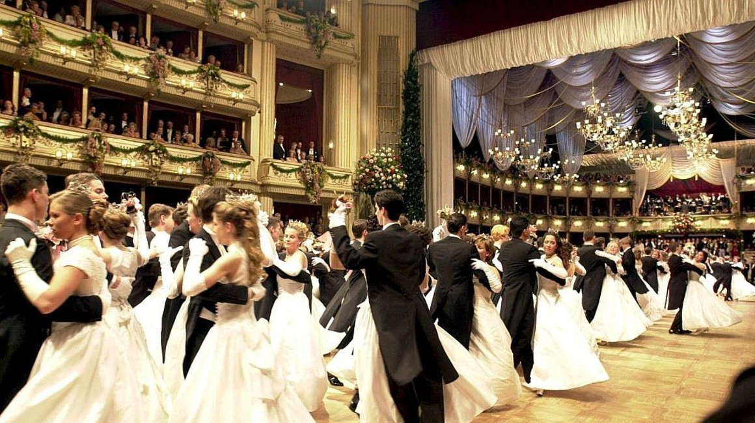
Zanimivost: Dunajski valček je uvrščen na seznam Unescove avstrijske nesnovne kulturne dediščine.

PONOVITE tudi osnovne korake ANGLEŠKEGA VALČKA:
https://video.arnes.si/portal/asset.zul?id=G1GhgENVNZjZSTS9caHBGPws

in CHA CHA CHA-ja:
https://video.arnes.si/portal/asset.zul?id=RUHSlZpSaWJZSamkvATaMas5

Viri:
- https://sl.wikipedia.org/
- http://www.sousport.si/slike/TerF58_1197724601.pdf
- GYM24: vadba doma 6: https://www.youtube.com/watch?v=BCL2vXfypHo

Ljubljana, 9. 5. 2020 Aktiv športa

